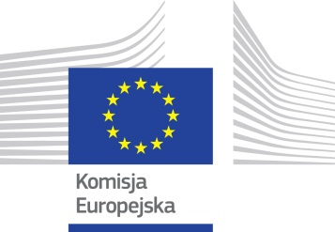
serdecznie zaprasza na seminarium:
Plan inwestycyjny dla Europy
Europejski Fundusz Inwestycji Strategicznych (EFSI)

poniedziałek, 14 września 2015 r., godz. 9:30–12:45
Przedstawicielstwo Komisji Europejskiej w Polsce, ul. Jasna 14/16a, Warszawa

Program

9:30 – 9:40 Otwarcie
Ewa Synowiec, Dyrektor Przedstawicielstwa Komisji Europejskiej w Polsce

9:40 – 10:10 Plan inwestycyjny Komisji Europejskiej
Grzegorz Radziejewski, Gabinet Wiceprzewodniczącego KE Jyrki Katainena

10.10-10.25 Plan inwestycyjny Komisji Europejskiej z polskiej perspektywy
Patryk Łoszewski, Dyrektor Departamentu UE, Ministerstwo Finansów

10:25-11:00 Wdrożenie EFSI przez Europejski Bank Inwestycyjny
Rafał Rybacki, Szef Dywizji Finansowania Infrastruktury i Sektora Publicznego w Polsce, EBI
Piotr Michałowski, Dyrektor Biura EBI w Polsce

11:00-11:15 Rola BGK we wdrażaniu EFSI w Polsce
Karolina Kaptur, Dyrektor Biura Współpracy Międzynarodowej BGK

11:15-12:15 Dyskusja z publicznością
moderacja: Tomasz Gibas, Komisja Europejska

12:15 Lunch

Rejestracja poprzez stronę internetową do czwartku, 10 września
http://ec.europa.eu/polska/forms/rejestracja_waw1.htm
Ze względu na ograniczoną liczbę miejsc organizatorzy mogą wcześniej zamknąć rejestrację

